ЗАЯВКА НА ИЗОБРЕТЕНИЕ (СПОСОБ)

Название изобретения
Способ распознавания истинной цели на фоне самоприкрывающей ретрансляционной помехи.

Область техники
Изобретение относится к радиолокации, а именно к способам защиты радиолокационных станций с активной фазированной антенной решёткой (АФАР) от активных ретрансляционных (DRFM) самоприкрывающих помех, и может применяться для распознавания истинной цели среди ложных отметок.

Уровень техники
Известен способ подавления активной помехи (RU2549375C1, прототип), основанный на приёме излучения источника помех по основному и вспомогательному каналам и вычислении корреляции между ними для компенсации помехи в главном луче. Способ рассчитан на геометрию отдельного постановщика и не содержит структурного различителя «истинная/ложная цель»: при самоприкрытии, когда помеха излучается с носителя цели, отклик ретранслятора структурно неотличим от отражения цели, и задача не решается.
Известны нейросетевые способы классификации радиолокационных данных на трёхмерном массиве «дальность–угол–скорость» (US10962637B2, US12181562) и способы формирования азимут-угломестной картины преобразованием Фурье по бинам дальности (EP0097490A2). По отдельности они не обеспечивают распознавания истинной цели при самоприкрытии.

Раскрытие сущности изобретения
Решаемая задача — надёжное распознавание истинной цели на фоне самоприкрывающей ретрансляционной помехи при ограниченной латентности обработки.
Технический результат — повышение достоверности распознавания истинной цели и снижение вычислительных затрат за счёт сведения большого объёма данных к компактной матрице токенов и применения причинностного физического арбитра.
Результат достигается совокупностью действий, выполняемых за каждый рабочий такт: (а) формирование объёма «апертура×апертура×дальность» двумя раздельными преобразованиями Фурье; (б) замена полной угловой карты каждого среза структурным токеном из инвариантных к расщеплению признаков; (в) классификация срезов нейросетевым гейтом при вынесении окончательной метки причинностным арбитром (передний край τ ≥ 0 и/или согласование с текущим кодом); (г) формирование целеуказания по матрице токенов и излучение агильного зонда FM-m. Технический результат обеспечивается именно совокупностью (а)–(г).

Краткое описание чертежей
На фиг. 1 приведена схема осуществления способа (последовательность операций одного рабочего такта).
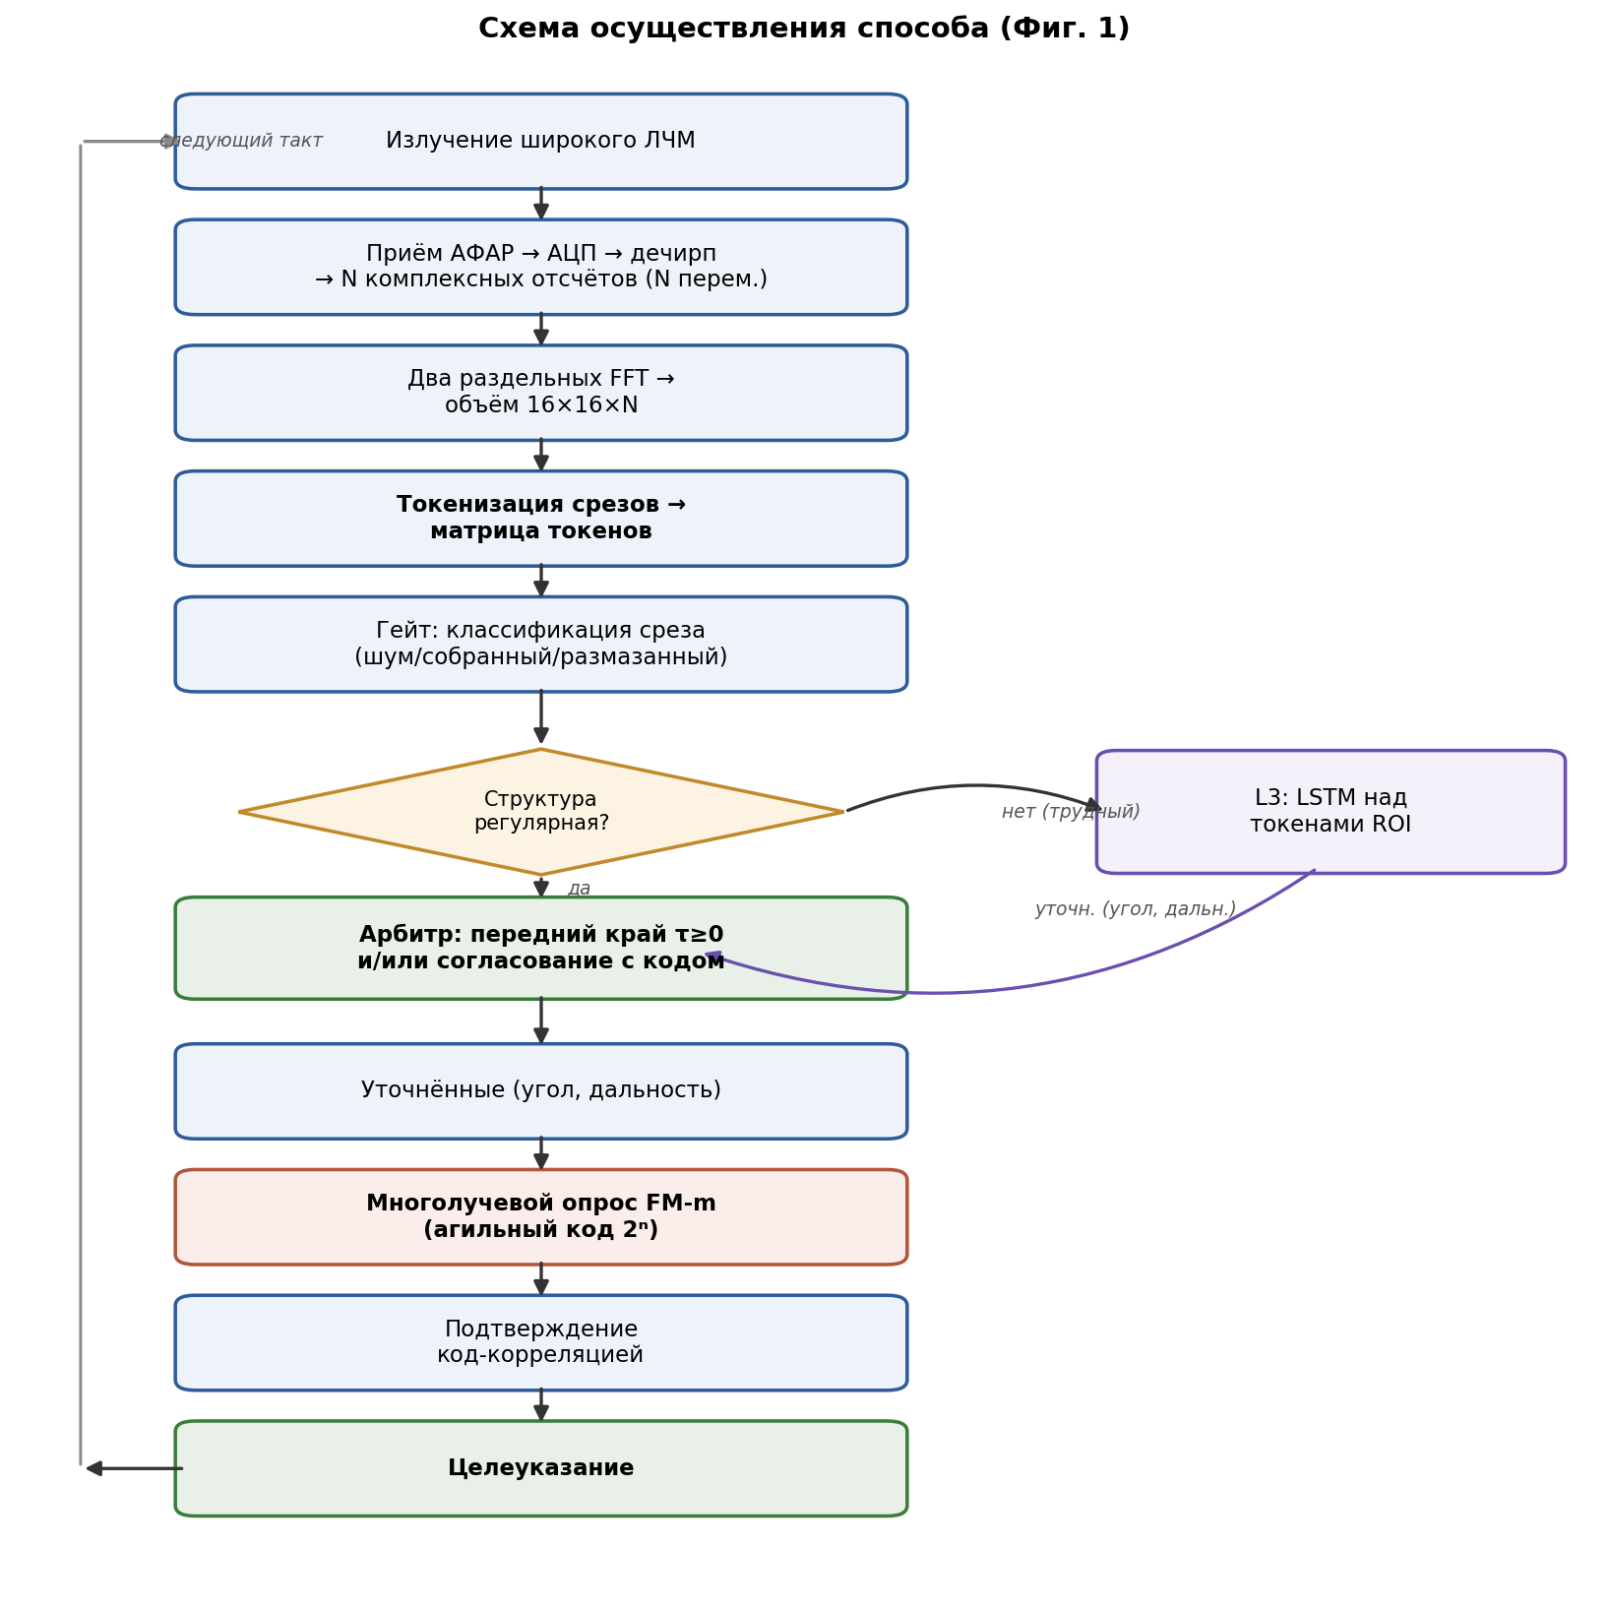
Схема осуществления способа (Фиг. 1)

Осуществление изобретения
Способ осуществляют за каждый рабочий такт в следующей последовательности действий (фиг. 1).
Излучают широкий линейно-частотно-модулированный (ЛЧМ) сигнал; принятый сигнал подвергают гетеродинному сжатию (дечирпу), при котором задержка цели переходит в постоянную частоту биений (f_b = μ·2R/c, μ = ΔF/T_c), и получают N комплексных отсчётов, где N — переменная за такт величина.
Формируют массив «апертура×апертура×дальность» размерности 16×16×N двумя раздельными преобразованиями Фурье: глобальным дальностным по оси быстрого времени (после него ось дальности содержит N бинов) и поячеечным угловым 16×16 на каждом бине дальности; магнитуду с центрированием (fftshift) вычисляют только после углового преобразования. Разрешение по дальности Δr = c/(2·ΔF); угловая шкала sinθ = k/8 при шаге решётки d = λ/2.
Для каждого среза дальности заменяют полную угловую карту (256 = 16×16 ячеек) структурным токеном, содержащим массив до пяти наиболее ярких угловых пиков (k_x, k_y, амплитуда, кромка) и вектор инвариантных к расщеплению признаков распределения энергии: пиковое отношение PR = (Σp)²/Σp², меру разреженности Хойера, долю энергии главного лепестка в окне 3×3, интегральное отношение главного лепестка к боковым.
Классификатором (нейросеть 6→16→3) относят срез к классу состояния (шум/собранный/размазанный); классификатор выполняет функцию гейта и приоритизатора. Окончательную метку «истинная/ложная цель» устанавливают причинностным арбитром: истинная цель — ближний по дальности член причинностной группы (ретранслятор причинно только задерживает, τ ≥ 0, поэтому ложные отметки всегда дальше), и/или отклик, согласованный с текущим кодом зондирования. Область применения правила — самозащитная помеха; уводящую помеху на ином носителе разделяют по свежести кода и угловому разнесению.
По совокупности токенов (матрице токенов) формируют целеуказание (номер бина дальности, тонкую дальность интерполяцией пика, углы) и излучают в интересуемые площади многолучевой агильный фазоманипулированный зонд FM-m с кодом переменной длины 2ⁿ (2⁸…2²⁰), дополняемой нулями до размера преобразования Фурье, причём код меняется от такта к такту. Корреляцию с кодом выполняют через быстрое преобразование Фурье (corr = IFFT(conj(FFT(ref))·FFT(inp))) по k сопряжённым опорам текущего кода; на выходе обратного преобразования формируют вторичный набор токенов из 3–5 наибольших значений отклика.
На трудных кандидатах с нерегулярной структурой (рваная гребёнка, дрожащая задержка) дополнительно применяют резидентную последовательностную нейронную сеть (LSTM/GRU) над потоком токенов области интереса, уточняющую угол и тонкую дальность, с окончательным подтверждением код-корреляцией.
Формирование среза, свёртку в токен и классификацию выполняют целиком в быстрой внутрикристальной памяти рабочей группы графического процессора, а угловое преобразование 16×16 — на матричных (тензорных) вычислительных блоках, что снижает вычислительные затраты.
Возможность осуществления способа подтверждается наличием рабочего корреляционного модуля FM-m на GPU (ROCm/HIP, hipFFT/rocFFT).

Формула изобретения
1. Способ распознавания истинной цели на фоне самоприкрывающей ретрансляционной помехи и целеуказания в моностатическом радаре с активной фазированной антенной решёткой, включающий излучение зондирующего сигнала, приём отражённого сигнала элементами решётки, преобразование Фурье принятого сигнала и обнаружение целей, отличающийся тем, что за каждый рабочий такт: (а) излучают широкий линейно-частотно-модулированный сигнал, после гетеродинного сжатия получают N комплексных отсчётов при переменной N и формируют массив «апертура×апертура×дальность» размерности 16×16×N двумя раздельными преобразованиями Фурье — глобальным дальностным и поячеечным угловым 16×16; (б) для каждого среза дальности заменяют полную угловую карту структурным токеном из ограниченного числа наиболее ярких угловых пиков и вектора инвариантных к расщеплению признаков распределения энергии; (в) классификатором относят срез к классу состояния, причём классификатор выполняет функцию гейта, а принадлежность отклика истинной либо ложной цели устанавливают по правилу ближнего по дальности члена причинностной группы (τ ≥ 0) и/или согласования отклика с текущим кодом зондирования; (г) по совокупности токенов формируют целеуказание и излучают в выбранные площади агильный фазоманипулированный зондирующий сигнал с кодом переменной длины 2ⁿ, дополняемой нулями до размера преобразования Фурье, причём код меняется от такта к такту.
2. Способ по п.1, отличающийся тем, что вектор признаков включает пиковое отношение PR = (Σp)²/Σp², меру разреженности Хойера, долю энергии главного лепестка в окне 3×3 и интегральное отношение главного лепестка к боковым.
3. Способ по п.1, отличающийся тем, что структурный токен содержит до пяти наиболее ярких пиков, заданных угловыми координатами, амплитудой и признаком кромки; массив пиков упорядочен по углу, а сборка токенов ведётся по дальности.
4. Способ по п.1, отличающийся тем, что причинностное правило применяют в области самозащитной помехи, а уводящую помеху на ином носителе разделяют по свежести кода зондирования и угловому разнесению.
5. Способ по п.1, отличающийся тем, что корреляцию с кодом зондирования выполняют через быстрое преобразование Фурье по k сопряжённым опорам текущего кода с батчингом по свободной памяти графического процессора.
6. Способ по п.5, отличающийся тем, что на выходе обратного преобразования Фурье формируют вторичный набор токенов из 3–5 наибольших значений отклика.
7. Способ по п.1, отличающийся тем, что на трудных кандидатах с нерегулярной структурой дополнительно применяют резидентную последовательностную нейронную сеть над потоком токенов области интереса, уточняющую угол и тонкую дальность, с подтверждением код-корреляцией.
8. Способ по п.1, отличающийся тем, что устойчивое обнаружение на угловой карте выполняют посредством CFAR порядковой статистики по угловой координате.
9. Способ по п.1, отличающийся тем, что формирование среза, свёртку в токен и классификацию выполняют в быстрой внутрикристальной памяти рабочей группы графического процессора, а угловое преобразование 16×16 — на матричных вычислительных блоках.

Реферат
Способ распознавания истинной цели на фоне самоприкрывающей ретрансляционной (DRFM) помехи в моностатическом радаре с АФАР. За каждый такт широкий ЛЧМ-сигнал формирует объём «апертура×апертура×дальность» 16×16×N двумя раздельными преобразованиями Фурье; каждый срез дальности сворачивают в компактный структурный токен из наиболее ярких угловых пиков и инвариантных к расщеплению признаков; нейросетевой гейт классифицирует срезы, а окончательную метку «истинная/ложная цель» выносит причинностный арбитр по правилу ближнего края (τ ≥ 0) и/или согласования с текущим кодом; по матрице токенов формируют целеуказание и излучают агильный зонд FM-m с кодом переменной длины. Достигается повышение достоверности распознавания при самоприкрытии и снижение вычислительных затрат.

